SCHELL Urinalsteuerung COMPACT LC, Netzbetrieb

SCHELL

Eigenschaften

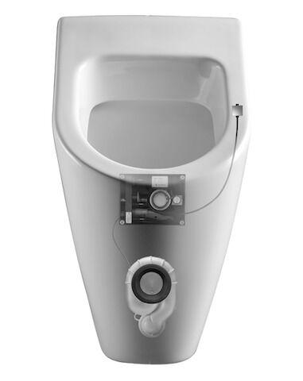

GTIN:

4021163151664

HAN:

011970099

Art der Spannungsversorgung

Transformator

Art der Steuerung

Siphon detection (calorimetry)

Volumenstromklasse

keine Angabe

Anschlussspannung (V)

240,00

Frequenz Spülzyklus (Sek)

86.400,00

max. Durchsatzkapazität (300 kPa) (l/s)

0,30